CFL3D通用插值告格式



二阶中心差分



四阶中心差分



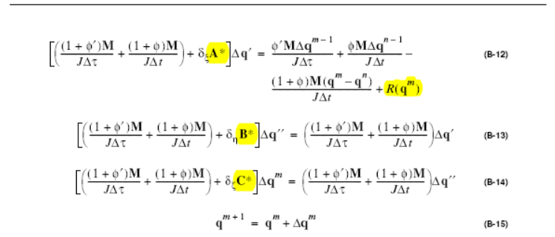

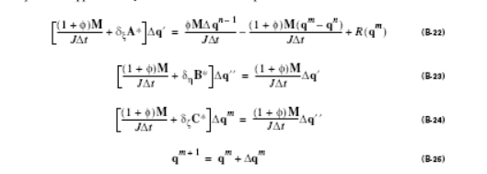

T-1R

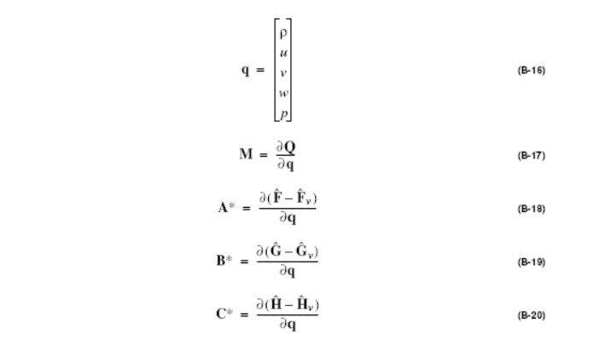

与NASA TP-2953的形式相同，但是CFL3D程序中的R1，R4和R5=报告中的（R1，R4和R5）/（声速）2



